بسم الله الرحمن الرحیم
مطالب شماره پنجم نشریه جوانه ها :

سرمقاله: آمریکا زورگوست
آمریکا زورگوست. از نظر او اسرائیل اگر صدها بمب هسته‌ای هم داشته باشد، اشکالی ندارد، ولی ایران حتی حق تولید برق از انرژی هسته‌ای را ندارد. اگر عربستان به یمن حمله کند اشکالی ندارد ولی حزب الله لبنان حتی حق دفاع از خود را ندارد و تروریست است. او اگر بخواهد می‌تواند به عراق حمله‌ور شود با این بهانه که سلاح کشتار جمعی دارد و اگر سلاحی پیدا نشد، هیچ کس نخواهد پرسید پس چه کسی جوابگوی این همه خون‌های ریخته و زنان و کودکان آواره شده خواهد بود؟
اگر جلوی زورگو بایستید اذیت خواهید شد. زورگو دوست دارد همه در مقابلش سر تعظیم فرود آورند. برای همین است که کمتر کشوری جرات ایستادن در برابر آمریکا را دارد. اما مگر مگر اباعبدالله –علیه السلام- را اذیت نکردند به خاطر اینکه زیر بار ذلت و زور نرفت؟ پس یک وقت خیال خام برشان ندارد! اینجا سرزمینی است که مردان و زنانش حاضرند بمیرد ولی ذره‌ای زورگویی آمریکا را تحمل نکنند. 13 آبان تنها یکی از روزهایی ست که ملت ما جلوی ظلم و ظالم ایستادند و شهید دادند.

پای منبر خدا: خطرناک برای دشمنان
آمریکایی‌ها حاضرند هر چه پول دارند بدهند تا بعضی آیات قرآن حذف شود. اصلا می‌ترسند از این آیات، بدجور! کدام آیات؟ آیات جهاد. همان آیاتی که خدا به ما دستور داده با کفار بجنگیم. کدام کفار؟ آن‌ها که سردمداری و رهبری کفر را به عهده دارند:
فَقاتِلُوا أَئِمَّةَ الْکُفْرِ
یعنی: باید با رهبران کفر بجنگید!
حالا دیدید «دشمنی با استکبار» از خود قرآن است؟ پس تا خدا خداست و قرآن هدایتگر است و کافرین دشمنی می‌کنند، در مقابل‌شان می‌ایستیم تا نابود شوند، ان‌شاءالله.

پای درس اهل‌بیت: شمر امروز
آهای اونایی که دهه اول محرم خوب عزاداری کردید و محبت‌تون رو به امام حسین نشون دادید، وقتشه این کار بزرگتون رو تموم کنید و یه سرباز واقعی برای امام‌تون بشید! چه جوری؟ با دشمنی! عجیبه؟ نکنه فکر می کردید که یار امام بودن فقط با دوست داشتنه؟ نه خیر! دوست داشتن فقط یه روی سکه است. اون روی سکه دشمنیه. دشمنی با دشمنان اهل بیت. مگه تو زیارت عاشورا نخوندید:
یا اَباعَبْدِاللَّهِ اِنّی سِلْمٌ لِمَنْ سالَمَکُمْ وَ حَرْبٌ لِمَنْ حارَبَکُمْ اِلی یَوْمِ الْقِیامَهِ
یعنی: ای امام حسین، من در صلحم با کسی که با شما در صلح است، و در جنگم با هر کس که با شما در جنگ است تا روز قیامت.
دیدید! پس باید یا علی بگید و دشمنی با دشمنای اهل بیت رو جدی‌تر کنید. همه‌مون هم می‌دونیم که تو زمونه ما دشمنی بزرگ‌تر از آمریکا وجود نداره. به قول شهید مطهری «شمر امروز» آمریکاست. راستی 13 آبان زمان خیلی مناسبیه، از دستش ندیم.

کلام امام: ما هم مثل انبیاء اشتباه کردیم!

«اگر آقایان توقع دارند که خوب شما چرا با امریکا در افتادید که این جنگها واقع بشود و این بساط بشود، ما می‏دانیم که در افتادن با امریکا و همۀ قدرتها این توابع را دارد، لکن این اشکالی است که ما باید، این آقایان باید به خود پیغمبر بکنند که چرا با «ابوسفیان» ها درافتادی تا عمویت را بکشند؟ خوب اگر بنا باشد که همۀ انبیا در تاریخ اشتباه کرده‏اند به منطق این آقایان، همه باید با قلدرها بسازند، ما هم اشتباهی که انبیا کرده‏اند اعتراف به آن می‏کنیم که ما هم مثل انبیا اشتباه کردیم! ... ان‏شاءاللّه‏، همۀ نقیصه‏ها تمام می‏شود. و شما امیدوار باشید به فضل خدا. همۀ این مسائل تمام می‏شود. و شما سرفرازید پیش خدای تبارک و تعالی و پیش عالم. خداوند همه‏تان را حفظ کند.»

کاریکاتور
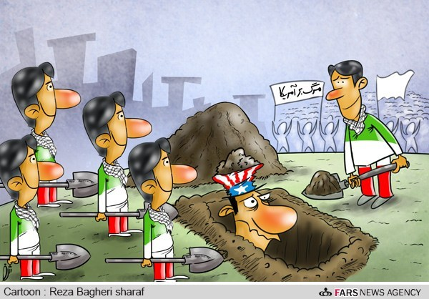

شهدا: فریاد یک مادر

وقتی جنازه ی او را به اهواز آوردند، مادرش هم آنجا بود. به خاطر این که پیکر، سر در بدن نداشت، بچه ها اجازه نمی دادند مادرش بالای سرش بیاید، اما ایشان کوتاه نمی آمد و می گفت :«هر طور شده من باید بچه ام روببینم.» درنهایت، بچه ها کوتاه آمدند و حاج خانم توانست جنازه ی فرزندش را ببیند.

همه منتظر بودند، صحنه‌های دل خراش و مویه مادر و خراشیدن صورتش را ببینند، اما مادر اسماعیل به قدری صلابت نشان داد که تعجب همه را برانگیخت. حاج خانم وقتی بالای پیکر بدون سرفرزندش آمد و با آن وضع مواجه شد، فقط سه بار بلند گفت:

«مرگ بر آمریکا، مرگ بر آمریکا، مرگ بر آمریکا» بعد زینب وار، بوسه ای بر حنجره جگر گوشه‌اش زد و بدون گریه و زاری محوطه راترک کرد. (شهید اسماعیل فرجوانی)

چیستان
از راننده‌ای پرسیدند: برادر داری، گفت: نه؛ چند دقیقه بعد از راننده دیگری پرسیدند: برادر داری؟ گفت: همان راننده اول برادرم بود چطور امکان دارد؟

راننده دوم خانم بوده و راننده اول برادرش بود.

احکام
وقتی می‌خواهد وضو بگیرد چپ و راست و بالا و پایین برایش مهم نیست.صورتش را مثل وقتی که از خواب بلند می‌شود، می‌شورد. انگاری نمی‌داند صورت و دستها در وضو باید از بالا به پایین شسته شود، اگر از پایین به بالا بشوید وضو باطل است. (رساله آموزشی مقام معظم رهبری، مبجث کیفیت وضو)

میدان عمل: آدمک کاغذی
وسایل لازم:
* کاغذ رنگی یا سفید یا مقوا ی نازک( این کاردستی را با مواد دور ریختنی مثل برگه های مجله یا روزنامه هم می توانید درست کنید(
*قیچی
*مداد
*مداد رنگی ( در صورت تمایل به رنگ‌امیزی)
* لوازم تزیینی مثل چشم عروسکی ( در صورت تمایل)
ابتدا کاغذ را به صورت آکاردئونی مانند شکل تا می کنید.
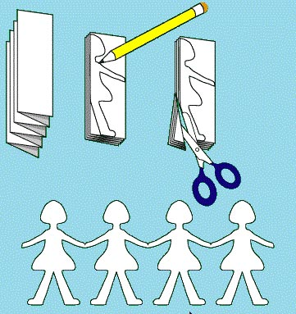
سپس نصف نقش مورد نظر را – با توجه به خط تقارن تصویر – روی کاغذ تا شده می کشید.
در مرحله بعد دور نقش مورد نظر را قیچی کرده و تای کاغذ را باز می کنید.
کاردستی کاغذی آدمک های شما آماده است. ولی شاید با یک مقدار تزئینات زیباتر شود.

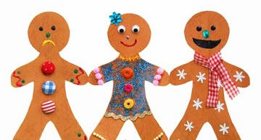
این کاردستی را برای شکل‌های دیگری هم که دارای خط تقارن هستند می توانید درست کنید.
منبع:koodakcity.com

شعر
فتنه هر کجا برپاست/ کار کار آمریکاست/ هر چه شوخی بیجاست/ کار کار آمریکاست
هر کسی که بد نام است/ زاده عمو سام است/ مستحق اعدام است/ القرض اگر رسواست/ کار کار آمریکاست
هر مدال یا کاپ است/ هر که توی لبتاپ است/ هر چه که فتوشاپ است/ واقعا اگر زیباست/ کار کار آمریکاست
حافظ و دلی محرم / سعدی و بنی آدم/ مولوی رومی هم/ شعرشان اگر گیراست/ کار کار آمریکاست
هر گلوله جنگی/ انقلابی رنگی/ مشکلات فرهنگی / زاده همان جاهاست/ کار کار آمریکاست
هر کجا که جاسوسی / زرد و ابی و طوسی/ حتی فحش های ناموسی/ مید این یو اس است/ کار کار آمریکاست
کرده اند در شیپور/ نغمه دهل از دور/ ایسم های جور وا جور/ روزگار پر غوغاست/ کار کار آمریکاست
آنکه می خورد شنگول/ آنکه می درد منگول/ بسته بر کمر شش لول/ گرگ نیست گودزیلاست/ کار کار آمریکاست
عاشقانه ی غمگین/ بی وفایی شیرین/ هم جدایی سیمین/ بیخودی نبود انگار/ کار کار آمریکاست (شاعر: علی داوودی)

دانستنی‌ها

چرا ستاره حركت نمي‌كند ولي سياره حركت مي‌كند؟
فاصله ستاره‌ها از زمين در مقايسه با سياره‌ها خيلي بيشتر است. فاصله نزديك‌ترين ستاره به ما بعد از خورشيد بيش از40ميليون ميليون كيلومتر است. در واقع ستاره‌ها در آسمان شب خيلي آهسته حركت مي‌كنند. اگرشما جهت چند ستاره را در چند ساعت نقشه‌برداري كنيد، مشاهده خواهيد كرد كه همه ستارگان خيلي آهسته، تنها به اندازه يك نقطه در آسمان جابه جا مي‌شوند. سياره‌ها به زمين نزديك‌ترند و حركت‌آنها قابل ديدن است در حالي كه ستاره‌ها به دليل دوري فقط در طول مدت خيلي زياد جابه‌جايي قابل مشاهده دارند. (منبع: سایت daanestanihaa.ir)

لطیفه
شبی مظفرالدین شاه که از سفر باز می‌گشت، جهت استراحت به در کاروانسرایی رفت و در زد، دالان‌دار پرسید: کیه؟ شاه گفت: ما، السلطان بن السلطان،‌الخاقان بن الخاقان، سلطان مظفرالدین شاه بن سلطان صاحب قران ناصرالدین شاه و آمده‌ایم امشب در اینجا بخوابیم، دالان‌دار از پشت در گفت: آقایون ما فقط یک اتاق کوچک خالی داریم و برای این همه آدم جا نداریم.

مسابقه
- چه کسانی در زندگی بیشتر اذیت می‌شوند؟
  - کسانی که با زورگوها سازش می‌کنند.
  - کسانی که خود زورگو هستند.
  - کسانی که زیر بار زور زورگویان نمی‌روند.
- برای اینکه یار امام باشیم، باید چه کار کنیم؟
  - با دوستان اهل بیت (علیهم السلام) دوست باشیم
  - با دشمنان اهل بیت (علیهم السلام) دشمن باشیم
  - هر دو مورد
- در وضو صورت و دست‌ها را باید چگونه شست؟
  - از بالا به پایین
  - از پایین به بالا
  - فرقی نمی‌کند

بیانات امام در جمع مسئولین وزارت دفاع، شهریور 1361

